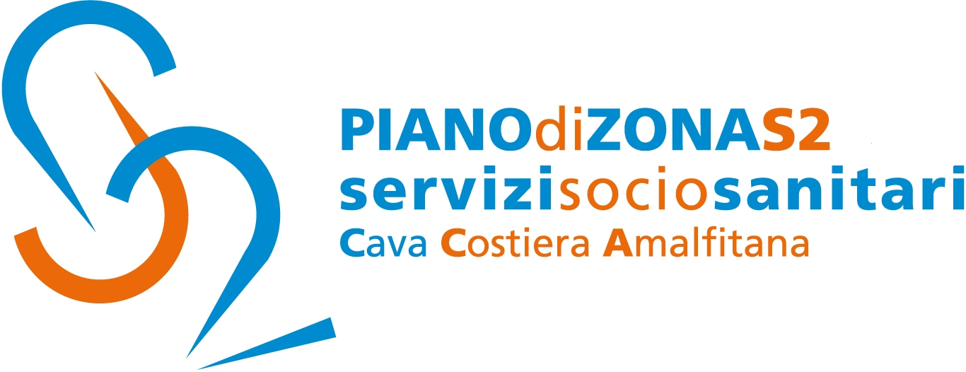

Comune capofila Cava de’Tirreni

Comunicato Stampa 15 novembre 2021

Piano di Zona S2: Reddito di libertà per le donne vittime di violenza,
requisiti e modalità di accesso

Il Piano di Zona Ambito S2 informa che il Decreto del Presidente del Consiglio dei ministri 17 dicembre 2020 ha introdotto un contributo denominato “Reddito di Libertà”.
La Misura vuole favorire percorsi di autonomia e di emancipazione per le donne vittime di violenza in condizione di particolare vulnerabilità o di povertà, attraverso l'indipendenza economica.
Il Reddito di libertà è riconosciuto dall'Inps con un contributo nella misura massima di 400 euro mensili pro capite, in un'unica soluzione per massimo dodici mesi, entro il limite delle risorse assegnate a ciascuna regione o provincia autonoma.
É destinato alle donne seguite dai centri antiviolenza riconosciuti dalle regioni e dai servizi sociali nei percorsi di fuoriuscita dalla violenza, il contributo è finalizzato a sostenere prioritariamente le spese per l'autonomia abitativa e personale, il percorso scolastico e formativo di eventuali figli e figlie minori. Destinatarie sono le donne residenti nel territorio italiano che siano cittadine italiane o comunitarie oppure, in caso di cittadine di Stato extracomunitario, in possesso di regolare permesso di soggiorno.
La misura, inoltre, è compatibile con altri strumenti di sostegno al reddito come il Reddito di Cittadinanza o altri sussidi economici anche di altra natura (REM, NASpI, Cassa Integrazione Guadagni, ANF, ecc.).
Per ogni utile informazione contattare i Centri antiviolenza dell’Ambito S2:

- Centro antiviolenza di Cava de’Tirreni
Gestito dall’Associazione Frida
Via A. Salsano- III Circoscrizione di Pregiato
Tel. 347 3998842
Numero Verde 800834812
Email: centroantiviolenzafrida@gmail.com

- Centro antiviolenza di Minori
Gestito dall’Associazione CIF
Via Roma 089 853210
Numero Verde 800592814
Email: centroantiviolenzacif@gmail.com

Con preghiera della massima diffusione, si inviano cordiali saluti.

Addetto alla comunicazione
Silvia Lamberti

